（G0CB）顾客特殊要求
更新项目序号 | 更新项目名称 | 更新时间 | 客户协议编号
共用4(1) | 反光点距离外边3mm | 20170904 | G0CB20170901
共用4（4） | v-cut余厚 | 201706074 | G0CB20170612
新 |  | 20170509 | G0CB20170450
备注：更新的内容以蓝色字体显示。
共用部分：
1.标记:
加快捷标记,包括周期(要求在单元板上加,无法加下时,与顾客确认)
2.过孔处理:
过孔要求塞孔, CAM在EPR备注:BGA处不允许假性露铜，非BGA处每面允许5个假性露铜
3.焊盘尺寸公差：
SMT≤10mil±1mil；SMT>10mil±10%；BGA焊盘优选正公差（技术中心彭文才评审结果：只针对底铜≤0.5OZ订单，焊盘不能少补偿，底铜0.5OZ，SMT焊盘补偿1.8mil，底铜0.33OZ，SMT焊盘补偿1.8mil，间距不足可以补偿 1.5mil ，因客户对焊盘尺寸有严格要求，不允许少补偿）
4.拼板（无要求时）
①工艺边宽5-6.5mm，加4个反光点（其中一个不对称），若单元板尺寸＜18mm时，需要做20拼
反光点距离工艺边外边3mm(如下图所示)
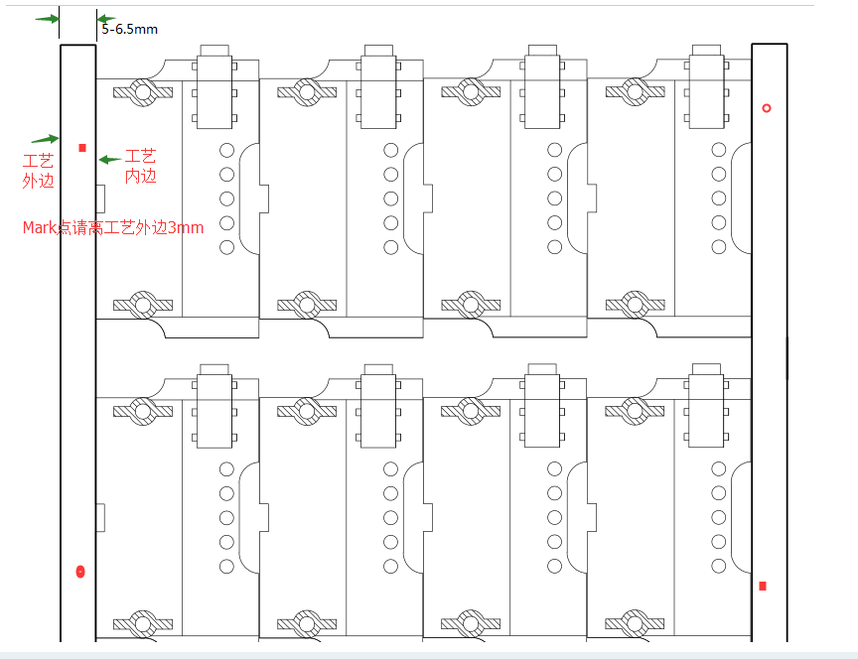
②单元板直径＜18mm的圆板拼板时，板与板之间桥连宽3-5mm（若果顾客设计与该要求矛盾，请与顾客确认）
③如果为快捷做的拼板图,则顾客要求确认带尺寸的拼板图后再制作
④如果客户制板说明对V-CUT余厚有要求，需按客户的制板说明,如果对余厚没有要求，则需要0.8mm＜板厚≦1.6mm ，V-CUT余厚按0.3+/-0.1MM控制（断板或无法分板客户自己承担），其它板厚V-CUT余厚按我司常规能力，
预审部分：
1.外形公差（无要求时）：
外形±0.15mm（冲板时，按±0.1mm）
2.板厚公差
板厚≥1.0mm，公差±10%，板厚＜1.0mm，公差±0.1mm
CAM部分：

1.打叉板要求：
Unit数量 | 允许打叉数
≥10 | 3
＜10 | 不允许

打叉板数不允许超过交货数的20%

2.ERP备注：

AOI工序备注：不允许补线

